Об индексе потребительских цен
в июне 2013 года
1. В июне индекс потребительских цен составил 100,4%, с начала года - 103,5% (в июне 2012г. - 100,9%, с начала года - 103,2%).
в процентах
 | Июнь  2013г. к |  |  | Январь-июнь 2013г. к январю-июню 2012г. | Справочно
 |  |  |  | Январь-июнь 2013г. к январю-июню 2012г. | июнь  2012г. к |  |  | январь-июнь 2012г. к январю-июню  2011г.
 | маю  2013г. | декабрю  2012г. | июню 2012г. | Январь-июнь 2013г. к январю-июню 2012г. | маю  2012г. | декабрю  2011г. | июню 2011г. | январь-июнь 2012г. к январю-июню  2011г.
Индекс потребитель-  ских цен | 100,4 | 103,5 | 106,9 | 107,2 | 100,9 | 103,2 | 104,3 | 103,8
в том числе на:
товары | 100,4 | 103,7 | 106,5 | 106,8 | 100,9 | 103,5 | 104,5 | 103,8
продовольственные товары | 100,5 | 105,2 | 108,0 | 108,6 | 101,6 | 104,7 | 103,6 | 101,9
продовольственные  товары без плодо-  овощной продукции | 100,2 | 103,1 | 107,9 | 107,8 | 100,3 | 102,3 | 105,1 | 105,5
непродовольственные  товары | 100,2 | 102,1 | 104,9 | 105,1 | 100,2 | 102,3 | 105,4 | 106,0
услуги | 100,6 | 103,1 | 108,1 | 108,0 | 100,8 | 102,3 | 103,8 | 103,9
Базовый индекс  потребительских цен | 100,3 | 102,4 | 105,8 | 105,8 | 100,4 | 102,3 | 105,2 | 105,5
В июне в 4 субъектах Российской Федерации прирост потребительских цен составил 0,7% и более. Заметнее всего цены выросли в Чеченской Республике (на 1,0%), в результате удорожания продуктов питания (на 1,6%).
В Чукотском автономном округе потребительские товары и услуги в среднем подешевели на 0,5%, в том числе продукты питания - на 1,3%.
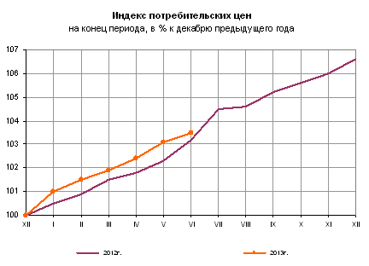
В Москве индекс потребительских цен за месяц составил 100,4% (с начала года - 103,7%), в Санкт-Петербурге - 100,5% (с начала года - 104,1%).
Структура потребительских расходов населения
для расчета индекса потребительских цен в группировке КИПЦ в 2013г.
Наименование групп | Удельный вес,  в %
Все товары и услуги | 100,000
Продукты питания и безалкогольные напитки | 29,189
Алкогольные напитки, табачные изделия | 6,239
Одежда и обувь | 10,298
Жилищные услуги, вода, электроэнергия, газ и другие виды топлива | 11,089
Предметы домашнего обихода, бытовая техника и  повседневный уход за домом | 6,003
Здравоохранение | 3,457
Транспорт | 14,384
Связь | 3,159
Организация отдыха и культурные мероприятия | 6,245
Образование | 1,560
Гостиницы, кафе и рестораны | 2,642
Другие товары и услуги | 5,735
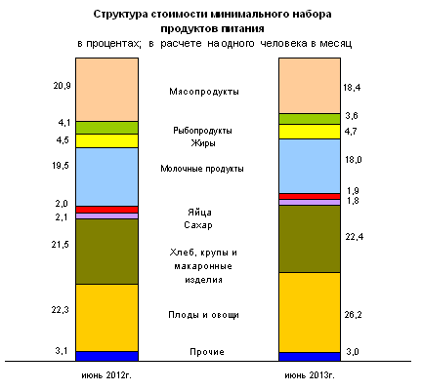

Срочная информация по актуальным вопросам
Copyright © Федеральная служба государственной статистики

